**Данная ПИ описывает поведение вкладки Реактивы диалогового окна настройки градуировочной характеристики**

Вкладка «Реактивы» предназначена для выбора Объекта учета, (нормативного документа, рецептуры если требуется) и настройки количества списания объектов учета для приготовления рабочих растворов.

**В панели инструментов части «Настройка рабочих растворов» расположены кнопки:**

* [+] – Позволяет добавить новую запись в таблицу
* [-] – Позволяет удалить запись из таблицы
* [Очистить] – Позволяет удалить все записи из таблицы.

Исходя из базовых кейсов имеем поведение:

**1**            **Модуль учет реактивов не активен (слева) или не настроен (справа):**

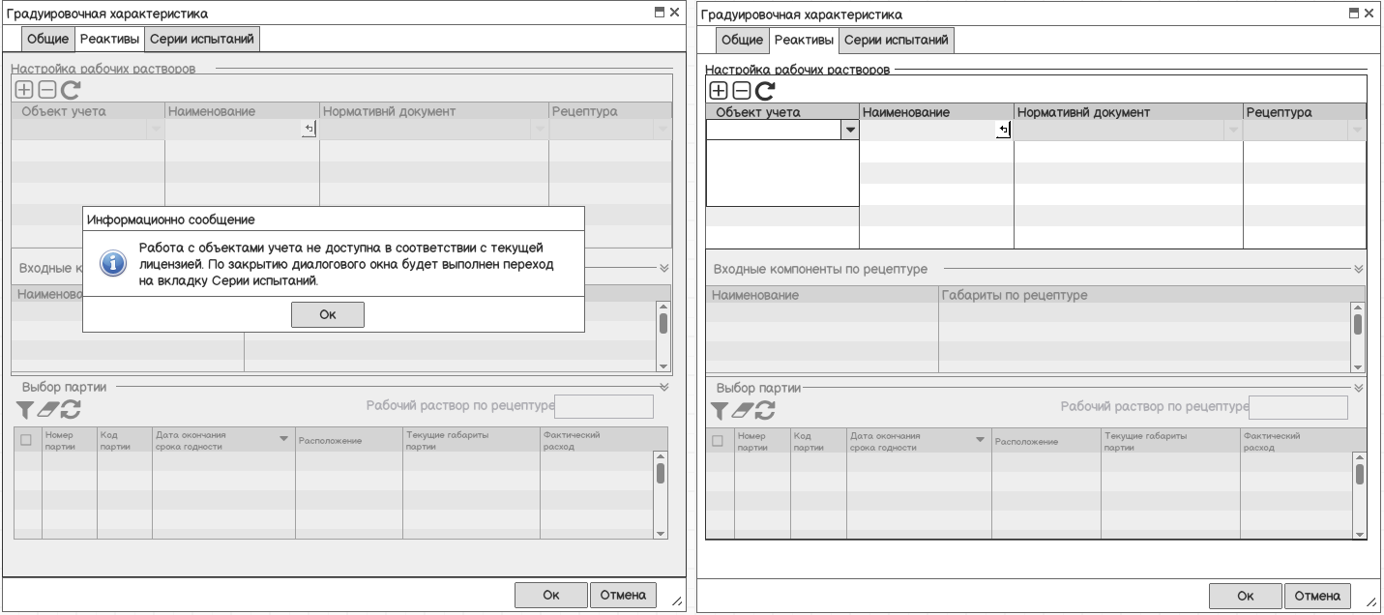

* колонка Наименование в таблице Настройка рабочих растворов - текстовое поле для заполнения:
  + предназначена для ручного заполнения, является необязательной
  + Заполнять колонку «Наименование» автоматически, наименованием выбранного объекта учета при изменении ОУ
  + Также предусмотрена кнопка автозаполнения наименования наименованием выбранного объекта учета.

Если модуль «Учет реактивов» не входит в пакет лицензии  (отсутствует пакета **FeaturePackage.EF**), то вкладка «Реактивы» содержит информацию для пользователя, объясняющую почему настройка не возможна:

Сообщение с текстом: "Работа с объектами учета не доступна в соответствии с текущей лицензией. По закрытию диалогового окна будет выполнен переход на вкладку Серии испытаний."

По закрытию диалогового окна система выполняет переход на вкладку "Серии испытаний"

В общем случае настройка рабочего раствора не обязательна для дальнейшего создания Серий испытаний и точек для градуировки.

Настройка Серий испытаний доступна, но выпадающий список растворов ГХ пуст

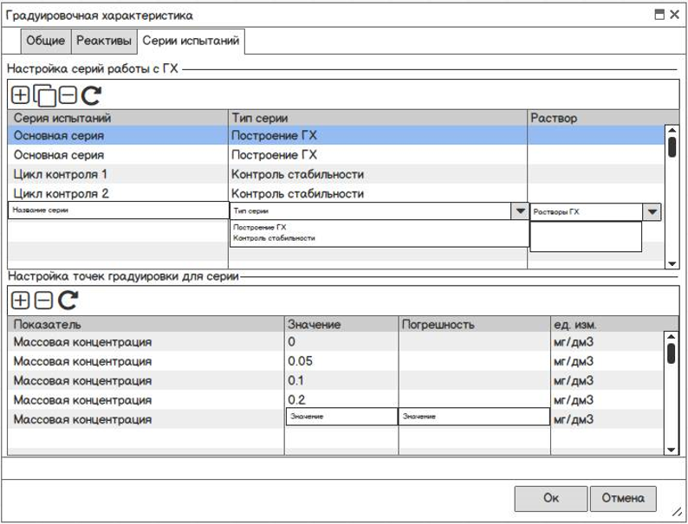

Для использования раствора как есть, в выпадающем списке колонки "Нормативные документы" предусмотрен пункт для выбора: "Использовать объект учета как готовый раствор" при выборе данного пункта, выпадающий список "Рецептура" не активен.

- Если пользователь выбирает ОУ, для которого нет рецептуры, то в колонке Нормативные документы заполняется значением по умолчанию "Использовать объект учета как готовый раствор".

- Если пользователь выбирает ОУ, для которого есть рецептуры, то в колонке Нормативные документы необходимо выбрать значение из выпадающего списка, по умолчанию поле не заполнено. Значение "Использовать объект учета как готовый раствор" так же доступно для выбора.

**2**            **Модуль «Учет реактивов» настроен и используется. Раствор берется «как есть»:**

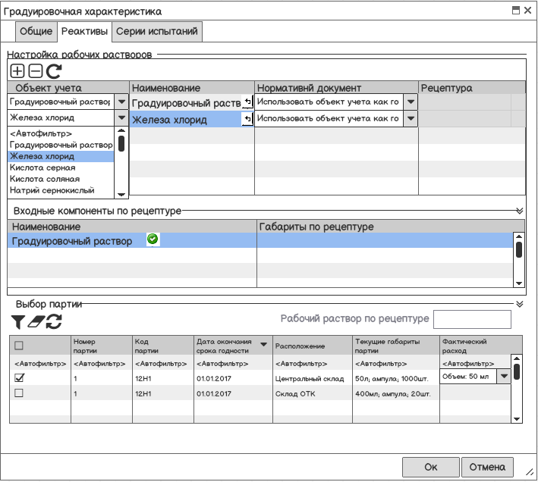

Пользователь добавляет экземпляр рабочего раствора – не обязательно

Пользователь выбирает Объект учета – не обязательно

В выпадающем списке колонки Нормативные документы пользователь выбирает пункт: "Использовать объект учета как готовый раствор" (или данное значение выбирается автоматически, если рецептур нет), выпадающий список колонки рецептура становится не активен.  
В области «Входные компоненты по рецептуре» отображается наименование выбранного ОУ  
Пользователь выбирает партию ОУ или несколько партий с использованием фильтра – не обязательно

Для выбранной партии указывает объем рабочего раствора – не обязательно

**3**           **Модуль «Учет реактивов» настроен и используется. Требуется приготовление рабочего раствора:**

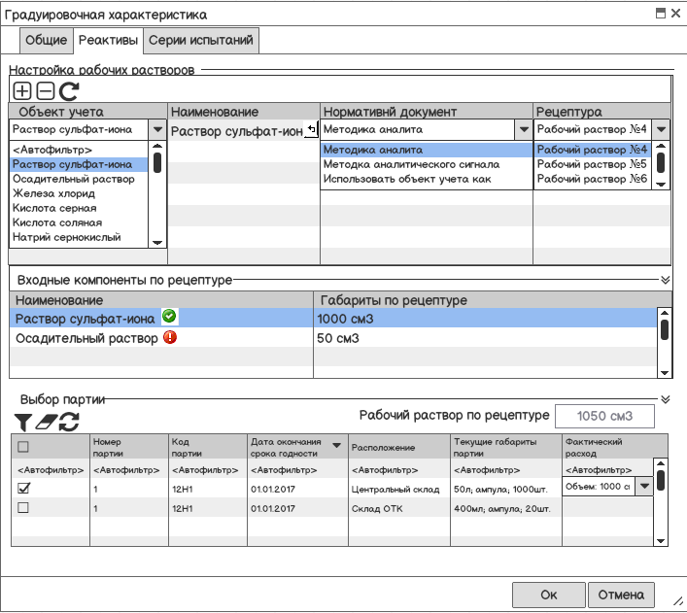  
Пользователь выбирает объект учета – не обязательно

Выбирает НД из НД аналита или аналитического сигнала ГХ – не обязательно

Список нормативных документов состоит только из версий НД, действующих на дату создания ГГ/цикла контроля.

Выбирает рецептуру из выпадающего списка рецептур выбранного НД – обязательно для выполнения текущего – не обязательно

В области «Входные компоненты по рецептуре» отображаются ОУ и их габариты по выбранной рецептуре

Выбрав (установка фокуса) ОУ рецептуры пользователь выбирает партию или партии в области «Выбор партии» и указывает объем списания для каждого ОУ рецептуры – не обязательно

**Обратите внимание!** Если рецептура выбранная для градуировочной характеристики была изменена в  Нормативном документе, то (поведение аналогично схеме зависимостей: НД - Объекты учета)

- При открытии на редактирование ГХ: Список входных компонентов изменен в соответствии с изменениями в НД

- При создании новых заданий для градуировочного графика или контроля стабильности аналогичное поведение (более подробно в US [106039](http://tfs2012:8080/tfs/Indusoft/I-LDS-AE/_workitems/edit/106039))

Далее на вкладке «Серии испытаний» пользователь настраивает серии, выбрав:

настроенный(ые) градуировочный рабочий раствор – не обязательно

точки для градуировки – не обязательно

Предусмотрена индикация выбора партии для расхода

http://tfs2012:8080/tfs/Indusoft/WorkItemTracking/v1.0/AttachFileHandler.ashx?FileNameGuid=1bd35f29-c3a8-4b28-825f-68a39f09045b&FileName=temp1527517756125.png- Пиктограмма отображается если для входного компонента по рецептуре определена партия.

Текст всплывающей подсказки: "Для данного компонента определена партия №<номер партии> от <дата изготовления партии в формате ДД.ММ.ГГГГ г.> для расходования. Указанный расход: <значение указанного габарита> <национ. абрев. ед.изм>".

Если заполнено несколько габаритов, то их значения и ЕИ перечисляются через запятую.

http://tfs2012:8080/tfs/Indusoft/WorkItemTracking/v1.0/AttachFileHandler.ashx?FileNameGuid=f20cd4cb-bbdb-491f-a71f-307e98a70184&FileName=temp1527517858488.png - Пиктограмма отображается если для входного компонента по рецептуре партия не определена

Текст всплывающей подсказки: "Для данного компонента не определена партия для расходования"

При наведении на пиктограмму отображается всплывающая подсказка с соответствующим текстом.

При смене объекта учета, нормативного документа или рецептуры приготовления, если хотя бы для одного из компонентов по рецептуре определена партия для расходования и не/установлены фактические габариты расхода то, пользователю отображается диалоговое окно: "При смене объекта учета, нормативного документа/рецептуры установленные значения фактического расхода и партий для компонентов будут очищены. Продолжить?" Да /Нет.

В панели инструментов части «Выбор партии» расположены кнопки:

* кнопка вызова фильтра времени - вид фильтра представлен ниже;
* кнопка сброса диапазона на значение по умолчанию;
* кнопка обновления списка для выбранного диапазона времени;

Вид фильтра при выборе партий ОУ:

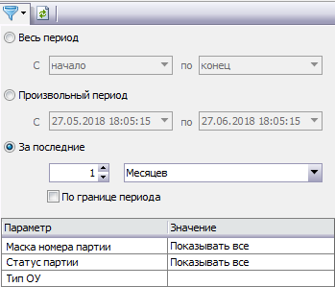  
   
В списке партий отображаются партии ОУ, отфильтрованные в соответствии с настройкой «Фильтровать партии» функциональной возможности и располагаются в лаборатории ГХ (текущее расположение партии ОУ должно быть равно лаборатории ГХ или внутри лаборатории ГХ по орг. структуре).

После выбора партии ОУ пользователь может закрыть диалог настройки ГХ. Все внесенные изменения сохраняются. Дальнейшее редактирование ГХ доступно.

**Обратите внимание!** Сохранить выполненные изменения по ГХ можно в любой момент времени, а создать задания по этой ГХ возможно только после выбора Партии ОУ. (если серии испытаний не настроены, то список серий испытаний при настройке шаблона задания ГГ пуст)

**Результатом реализации данной ПИ должно быть:**

1) Добавление вкладки "Реактивы"

2) Добавление фильтра и управляющих команд

3) Добавление таблицы с партиями ОУ

4) Реализация механизма поиска (не забыть про настройку в возможностях)

**Добавление вкладки "Реактивы" для возможности выбора Партии ОУ**

Доступность:

При алгоритме работы с использованием "Серии испытаний ГГ" в диалоге "Градуировочная характеристика" отображаются вкладки:

* Общие - работает как и ранее;
* Реактивы - область "Настройка рабочих растворов" активна, остальные области присутствуют, но пустые;
* Серии испытаний - вкладка присутствует и активна;

Работа на вкладке "Реактивы":

При переходе на вкладку "Реактивы" для новой ГХ  список "Настройка рабочих растворов" пуст

Вкладка «Реактивы» предназначена для выбора Объекта учета, (нормативного документа, рецептуры, если требуется) и настройки количества списания объектов учета для приготовления рабочих растворов.

**В панели инструментов части «Настройка рабочих растворов» расположены кнопки:**

* [+] – Позволяет добавить новую запись в таблицу
* [-] – Позволяет удалить запись из таблицы
* [Очистить] – Позволяет удалить все записи из таблицы.

Таблица настройки рабочих растворов содержит колонки:

* Объекты учета - содержит выпадающий список ОУ системы
* Наименований -  текстовое поле для ручного ввода, поле содержит кнопку автозаполнения
* Нормативные документы - выпадающий список нормативных документов, содержащих рецептуры по выбранному ОУ
* Рецептура - выпадающий список рецептур по нормативному документу

Исходя из базовых кейсов имеем поведение:

**1**            **Модуль учет реактивов не активен или не настроен:**

Если модуль «Учет реактивов» не входит в пакет лицензии (отсутствует пакета **FeaturePackage.EF**), то вкладка «Реактивы» содержит информацию для пользователя, объясняющую почему настройка не возможна:

Сообщение с текстом: "Работа с объектами учета не доступна в соответствии с текущей лицензией. По закрытию диалогового окна будет выполнен переход на вкладку Серии испытаний."

По закрытию диалогового окна система выполняет переход на вкладку "Серии испытаний"

Если модуль «Учет реактивов» не используется, вкладка «Реактивы» содержит информацию для пользователя, объясняющую почему настройка не возможна.

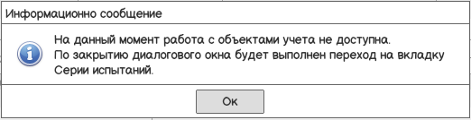

По закрытию диалогового окна осуществляется переход на вкладку Серии испытаний

В общем случае настройка рабочего раствора не обязательна для дальнейшего создания Серий испытаний и точек для градуировки.

Настройка Серий испытаний доступна, но выпадающий список растворов ГХ пуст

**2**           **Модуль «Учет реактивов» настроен и используется. Раствор берется «как есть»:**

Для использования раствора как есть, в выпадающем списке колонки "Нормативные документы" предусмотрен пункт для выбора: "Использовать объект учета как готовый раствор" при выборе данного пункта, выпадающий список "Рецептура" не активен:

 Пользователь добавляет экземпляр рабочего раствора – не обязательно

Пользователь выбирает Объект учета – не обязательно

Колонка «наименование» - заполняется наименованием выбранного ОУ автоматически

В выпадающем списке колонки Нормативные документы пользователь выбирает пункт: "Использовать объект учета как готовый раствор", выпадающий список колонки рецептура становится не активен.

В области «Входные компоненты по рецептуре» отображается наименование выбранного ОУ

Пользователь выбирает партию ОУ с использованием фильтра – не обязательно

Для выбранной партии указывает объем рабочего раствора – не обязательно

**3**            **Модуль «Учет реактивов» настроен и используется. Требуется приготовление рабочего раствора:**

Пользователь выбирает объект учета – не обязательно

Колонка «наименование» - заполняется наименованием выбранного ОУ автоматически

Выбирает НД из НД аналита или аналитического сигнала ГХ – не обязательно

Выбирает рецептуру из выпадающего списка рецептур выбранного НД – обязательно для выполнения текущего – не обязательно

В области «Входные компоненты по рецептуре» отображаются ОУ и их габариты по выбранной рецептуре

Выбрав (установка фокуса) ОУ рецептуры пользователь выбирает партию в области «Выбор партии» и указывает объем списания для каждого ОУ рецептуры – не обязательно

**Обратите внимание!**Если рецептура выбранная для градуировочной характеристики была изменена в  Нормативном документе, то (поведение аналогично схеме зависимостей: НД - Объекты учета)

- При открытии на редактирование ГХ: Список входных компонентов изменен в соответствии с изменениями в НД

- При создании новых заданий для градуировочного графика или контроля стабильности аналогичное поведение (более подробно в US [106039](http://tfs2012:8080/tfs/Indusoft/I-LDS-AE/_workitems/edit/106039))

Далее на вкладке «Серии испытаний» пользователь настраивает серии, выбрав:

настроенный(ые) градуировочный рабочий раствор – не обязательно

точки для градуировки – не обязательно

Предусмотрена индикация выбора партии для расхода

http://tfs2012:8080/tfs/Indusoft/WorkItemTracking/v1.0/AttachFileHandler.ashx?FileNameGuid=67d65b8a-2ff6-4b22-ae56-5ece8fcd2638&FileName=temp1527518071708.png- Пиктограмма отображается если для входного компонента по рецептуре определена партия.

Тест всплывающей подсказки: "Для данного компонента определена партия №<номер партии> от <дата изготовления партии в формате ДД.ММ.ГГГГ г.> для расходования. Указанный расход: <значение указанного габарита> <национ. абрев. ед.изм>". Если заполнено несколько габаритов, то их значения и ЕИ перечисляются через запятую.

http://tfs2012:8080/tfs/Indusoft/WorkItemTracking/v1.0/AttachFileHandler.ashx?FileNameGuid=66b307c1-aadb-4601-8b3b-afb03e42e95b&FileName=temp1527518098153.png- Пиктограмма отображается если для входного компонента по рецептуре партия не определена

Тест всплывающей подсказки: "Для данного компонента не определена партия для расходования"

При наведении на пиктограмму отображается всплывающая подсказка с соответствующим текстом.

При смене объекта учета, нормативного документа или рецептуры приготовления, если хотя бы для одного из компонентов по рецептуре определена партия для расходования и не/установлены фактические габариты расхода то, пользователю отображается диалоговое окно: "При смене объекта учета, нормативного документа/рецептуры установленные значения фактического расхода и партий для компонентов будут очищены. Продолжить?" Да /Нет.

В панели инструментов части «Выбор партии» расположены кнопки:

* кнопка вызова фильтра времени - вид фильтра представлен в подробно;
* кнопка сброса диапазона на значение по умолчанию;
* кнопка обновления списка для выбранного диапазона времени;

В списке партий отображаются партии ОУ, отфильтрованные в соответствии с настройкой «Фильтровать партии» функциональной возможности и располагаются в лаборатории ГХ (текущее расположение партии ОУ должно быть равно лаборатории ГХ или внутри лаборатории ГХ по орг. структуре).

Далее пользователь выбирает в списке Партию ОУ и нажимает кнопку «Выбрать» области выбора партии ОУ.

После выбора партии ОУ пользователь может закрыть диалог настройки ГХ. Все внесенные изменения сохраняются. Дальнейшее редактирование ГХ доступно.

**Обратите внимание!** Сохранить выполненные изменения по ГХ можно в любой момент времени, а создать задания по этой ГХ возможно только после выбора Партии ОУ. (если серии испытаний не настроены, то список серий испытаний при настройке шаблона задания ГГ пуст)

**Результатом реализации данной ПИ должно быть:**

1) Добавление вкладки "Реактивы"

2) Добавление фильтра и управляющих команд

3) Добавление таблицы с партиями ОУ

4) Реализация механизма поиска (не забыть про настройку в возможностях)